SCHREIBBEWERB

Name der Schülerin/des Schülers: Lena Schaufler
Alter: 10 Jahre Schule: VS Randegg
Klasse: 4.b Ort: 3263 Randegg

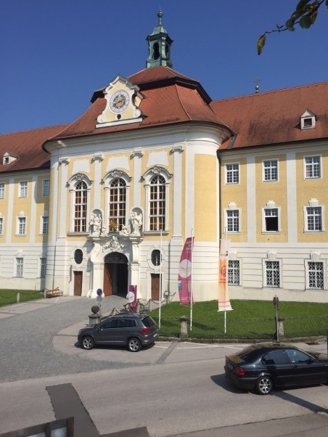
Foto: „Stift Seitenstetten“ – Pauli und Nico P., NMS Seitenstetten-Biberbach
Ein wenig verloren
Jennifer Pruckner

Benjamin stand in dem großen Hof und schaute zur Spitze des hoch in den Himmel ragenden Kirchturms auf. Unter seinen Schuhsohlen knirschte der Kies, wenn er sachte vor und zurück wippte. Um ihn herum standen viele Leute, unterhielten sich oder machten Fotos. An einem schönen Tag wie heute war Seitenstetten gut besucht.
In diesem Moment kam eine Gruppe in Begleitung einer jungen, blonden Reiseleiterin durch das offenstehende Kirchenportal. Kaum waren sie draußen, setzten die Leute ihre Hüte und Sonnenbrillen auf.
Benjamin sah sich um. Er hatte vielleicht eine halbe Minute hier gestanden, doch seine Eltern schienen in der kurzen Zeit verschwunden zu sein. Unter all den Besuchern waren sie nicht zu entdecken.
Wo konnten sie sein?
„Vielleicht sind sie am Klo, aber das ist eher unwahrscheinlich den meistens fragten sie mich ob ich auch musste “, dachte Benjamin. Er schaute sich nochmals gründlich um. Der Bub entdeckte sie einfach nirgends. Aber das lag wohl daran, dass sie auch nicht hier waren. Das Kind ging in das große, alte Gebäude hinein. Benjamin ging eine lange steile Treppe hinauf. Plötzlich kam er in einen großen Saal. Dort sah Benjamin ein großes Gemälde, darauf war die Kaiserin Maria Theresia zu sehen. Auf einmal dachte Benjamin:“ Wie ist es wohl zu ihrer Zeit zugegangen? Sind dort auch die Kinder ihre Eltern suchen gegangen? Irgendwie wäre es mal cool in diese Zeit zu reisen um einen Eindruck zu bekommen und zu sehen wie es dort so zugegangen ist. ICH WÜNSCHE MIR EIN KIND DIESER KAISERIN ZU SEIN!“
Plötzlich kribbelte Benjamins Hand und schließlich sein ganzer Körper. Auf einmal war Benjamin verschwunden. Er hatte eine kleine Zeitreise unternommen ohne davon zu wissen. Er befand sich in einem Thronsaal, vermutlich in dem von Maria Theresia. Plötzlich rief jemand: “Was machst du denn noch hier? Du weißt doch dass dein Unterricht längst begonnen hat!“ „Ich habe es vergessen“, stottere Benjamin. Auf einmal sah der Bub die Kaiserin in einem schicken roten Kleid. „Also zack-zack wirds bald?“, fragte die berühmte Person noch einmal. Benjamin ging aus dem Thronsaal, dort wartete ein Mann auf ihn. Der Mann hatte einen schwarzen Anzug an. Er fragte: „Können wir nun los zum kaiserlichen Unterricht?“ „Ja, wir können loslegen“, meinte Benjamin etwas verwirrt. Der Mann der vermutlich sein Lehrer war stolzierte mit langen Schritten davon. Benjamin folgte ihm.
Augenblicklich gingen sie in einem Raum. Dieser Raum sah so ähnlich wie ein Klassenraum aus. Nur eben etwas älter. „Setzen Sie sich!“, meinte der Lehrer. Benjamin tat was man ihm gesagt hatte.
Der Mann fragte: „Warum gehen die Kinder der Bauern und Knechte nicht in den Unterricht?“ Der Bub stotterte: „Weil sie kein Schulgeld haben???“ „Korrekt“, meinte der Lehrer. Plötzlich platzte es aus Benjamin heraus: „Aber warum eigentlich?“ Und so ähnlich verlief der ganze Unterricht. Nach dem Unterricht ging Benjamin wieder in den Thronsaal. Dort saß die Kaiserin wie gewöhnlich auf ihrem Thron. Benjamin fasste all seinen Mut zusammen und fragte: „Warum dürfen Bauernkinder nicht in die Schule gehen, ich meine sie können, doch nichts dafür, dass die kein Geld dafür haben.“ „Da hast du Recht mein Sohn, das muss sich ändern!“
Und so geschah es, dass Maria Theresia die Schulpflicht einführte. Sie machte die Schule kostenlos und bezahlte alle Lehrer des Landes. Manche Länder nahmen sich an ihr ein Beispiel. Und schon bald hatten viele andere Länder eine Schulpflicht. Auch für Benjamin gab es Vorteile, er musste nicht mehr alleine die Schule besuchen. Er blieb noch ein paar Tage in der Vergangenheit.
Doch dann fing Benjamins Körper wieder zu kribbeln an und so landete er wieder im Jahr 2017 im Stift Seitenstetten. Er war noch immer im Raum mit den großen Gemälden. Aber nun sah er am anderen Ende des Raumes seine Eltern. Seine Mutter rief: „Na, hast du viel gesehen?“ „Sicher, fast zu viel! Wo habt ihr zwei euch eigentlich versteckt?“, fragte Benjamin. Der Vater meinte: „Wir sind in die Kapelle gegangen und haben die Zeit dabei total vergessen!“ „Schon gut! Wollt ihr jetzt hören was ich erlebt habe?“, fragte der Bub.
So erzählte er seinen Eltern alles, auch wenn sie ihm vielleicht nur die Hälfte davon glaubten. Schlussendlich wusste Benjamin jetzt wenigstens ein Thema für sein nächstes Referat. Denn er kennt die Kaiserin jetzt schließlich persönlich.

